Материалы для учителя

Первый зал – «Искусство Кореи, Китая, Японии», витрина с японскими мечами.

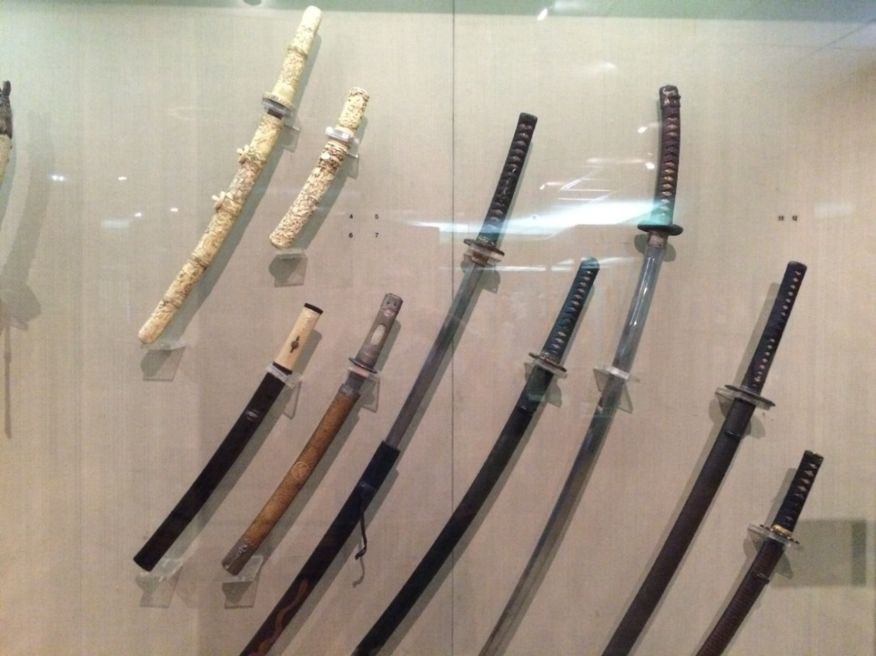

Второй зал – «Искусство Северной Азии, Кавказа и Средней Азии, Юго-восточной Азии, Вьетнама», витрина с традиционными индонезийскими мечами.

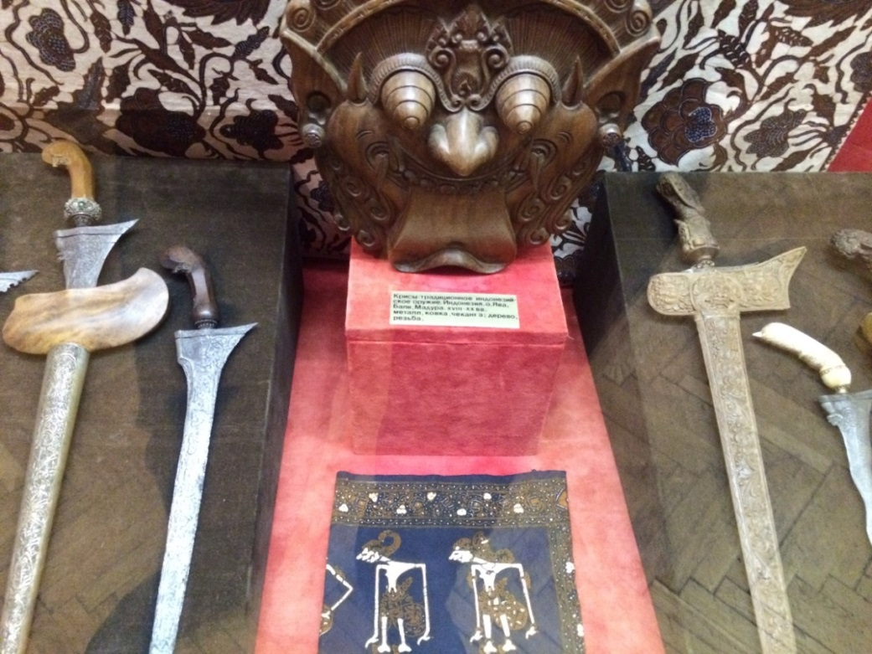
Третий зал − «Искусство Северной Азии, Кавказа и Средней Азии, Юго-восточной Азии, Вьетнама», витрина с традиционным аварским холодным оружием.

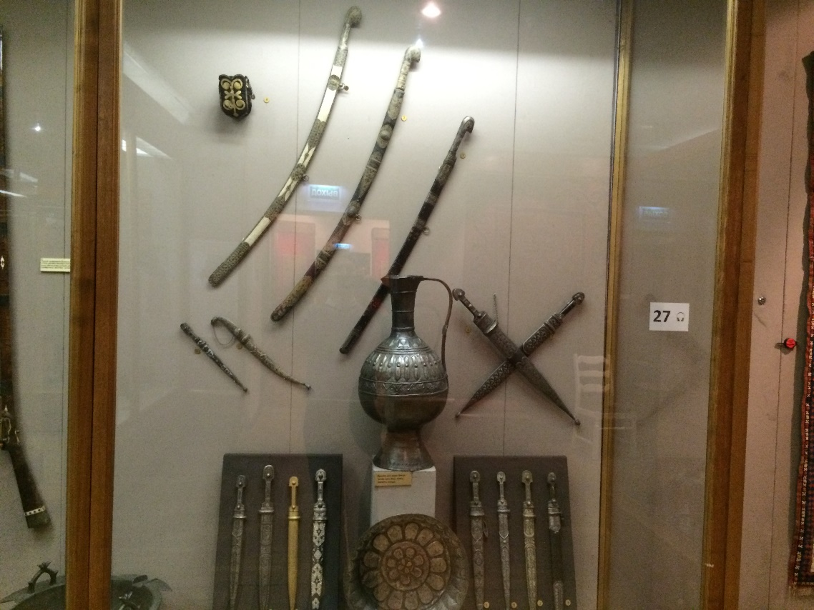
Четвёртый зал − «Искусство Северной Азии, Кавказа и Средней Азии, Юго-восточной Азии, Вьетнама», витрина, в которой размещён традиционный нож народов Севера.

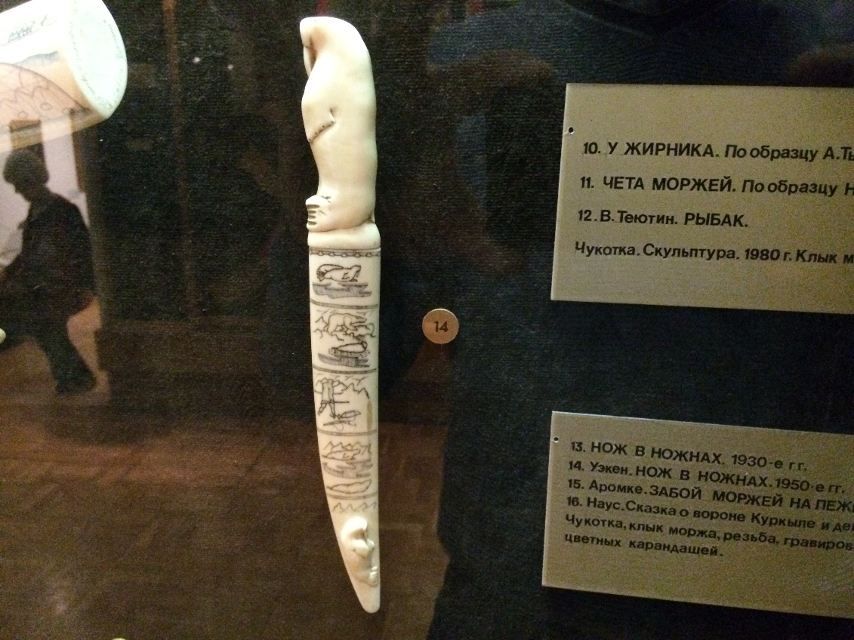
Пятый зал − «Искусство Ирана, Индии, Китая (Тибета), Бурятии, Монголии», витрина с традиционными иранскими кинжалами.

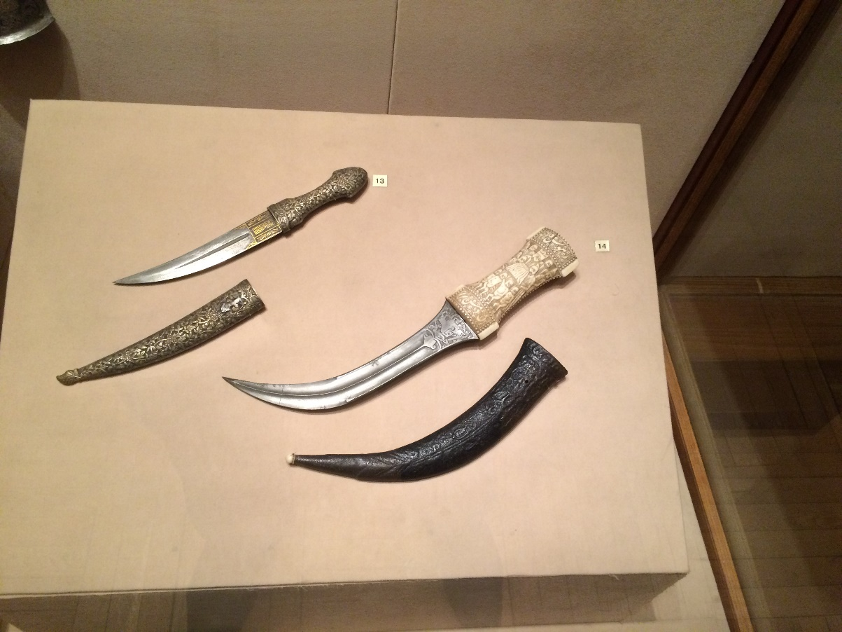
Шестой зал − «Искусство Ирана, Индии, Китая (Тибета), Бурятии, Монголии», витрина с традиционным индийским холодным оружием.

